Съемочная группа ТВЦ узнала о безопасности фитоламп

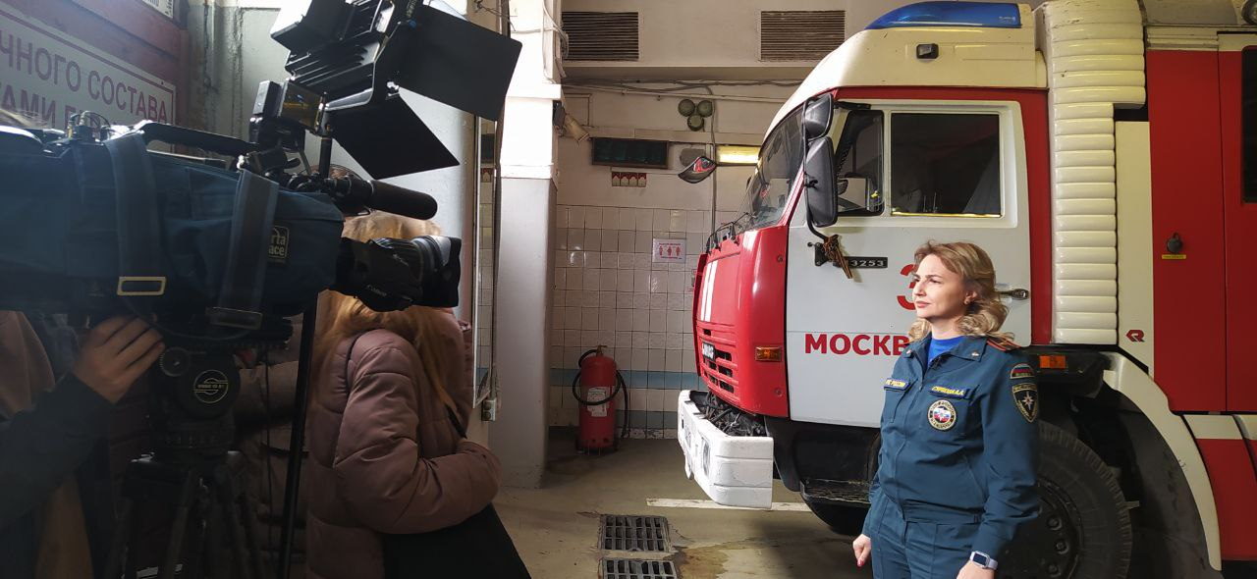
«Фитолампа – это по сути своей обыкновенный электроприбор, и опасность от него исходит самая высокая», - начала свое интервью с репортером ТВЦ инженер Управления по ЮЗАО ГУ МЧС России по городу Москве, Анна Суркова.
Для того, чтобы довести до зрителей полезную и нужную информацию, Анна рассказала о том, что фитолампа, это источник света, излучающий световые лучи нужной для растений длины, и в зависимости от конструкции, делятся на несколько видов.
Чтобы ваши растения хорошо росли, а ваше имущество и жизнь оставались в сохранности, инспектор рассказал о том, какие несложные правила необходимо соблюдать при эксплуатации фитоламп.
«Во-первых, откажитесь от использования самодельных устройств, а приобретя прибор в магазине, при вводе в эксплуатацию обязательно ознакомьтесь с заводской инструкцией. Не включайте фитолампу в одну розетку с другими электроприборами для исключения перегрева электропроводки. Соблюдайте порядок включения электрических устройств в сеть: подключайте шнур сначала к прибору, а только после этого к сети. Отключение происходит в обратном порядке. Не доставайте вилку из сети, дергая за провод. И помните, чаще всего пожар начинается в тот момент, когда оставляют включенные электроприборы без присмотра!», - продолжил полезные советы Никита.

